# C# Telemetry API Client – Vorgehensweise

* Anlegen eines Views, ViewModel-Klasse und Kopieren des Car-Models aus der Web-Applikation
  + Im Car-Model die EF-Annotations entfernt, TelemtryData-Liste entfernt
  + Im Car-Model formatierte Properties angelegt: „CreatedAtFormatted“ und „ModifiedAtFormatted” (mit CurrentCulture, damit richtiges Datumsformat verwendet wird)
  + [JsonIgnore]-Annotations für Formatted-Properties
  + App.xaml angepasst (Start-XAML-Datei gesetzt)
* NuGet-Pakete: Newtonsoft.Json, RestSharp, Fody, PropertyChanged.Fody (diese zwei sind für automatische Property-Changed-Properties) und WpfAnimatedGif (Um Ladeanimation als GIF-Datei abzuspielen)
* Konstanten-Klasse angelegt
* Ladeanimation implementiert
  + **Anmerkung:** Um die Animation gut zu sehen, kann in den Konstanten die URL zur API geändert werden, sodass versucht wird eine Verbindung herzustellen bis zum Timeout-Limit.
* Asynchrone Methoden für API-Zugriff erstellt (im ViewModel)
  + LoadAllCars(): Lädt alle Cars
  + DeleteCar(Car toDelete): Löscht ein Car-Model
* ListView: ItemTemplate aufgebaut
* ListView: Kontextmenü erstellt
  + Commands im ViewModel angelegt. Für das Löschen soll eine Prompt angezeigt werden; dazu wird ‚System.Windows.MessageBox‘ verwendet. Weil die Prompt alt aussieht, kann ein Manifest erstellt werden (<https://stackoverflow.com/questions/27773492/wpf-messagebox-looks-unstyled-while-windowsforms-messagebox-looks-good>). Rechtsklick auf Projekt 🡪 Neues Element 🡪 Anwendungsmanifestdatei. In dieser muss der „dependecy“-Teil auskommentiert werden (siehe Link).
* Dialog für das Hinzufügen eines Autos erstellt: View und ViewModel. Command für „Add“ sieht folgendermaßen aus:  
  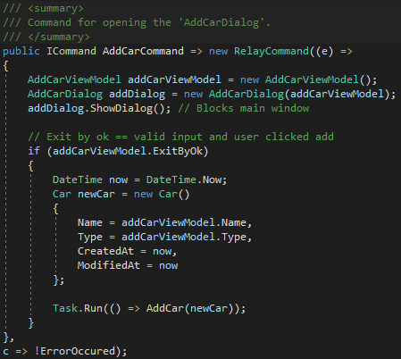
  + Zuerst wird ViewModel angelegt, dann die View angezeigt.
  + Wenn „ExitByOk“ true ist, signalisiert das erfolgreiche Beenden des Dialogs (korrekte Eingaben und Add geklickt).
  + Car anlegen und an API senden (per Methode).
* Dialog kann nicht bestätigt werden, wenn nicht beide Felder ausgefüllt werden:  
  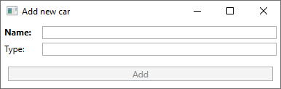
* Fertiger Client:  
  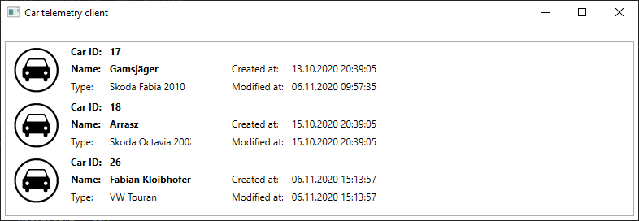
* Ladeanimation:  
  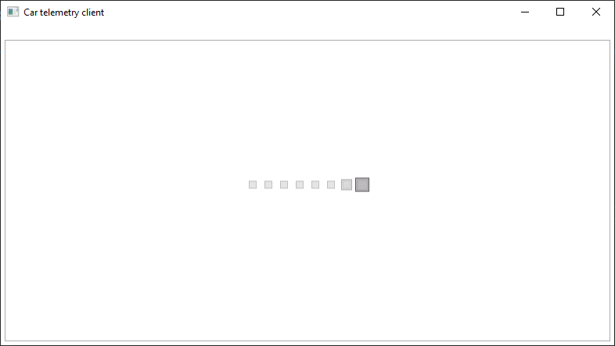
* Errorfeld:  
  